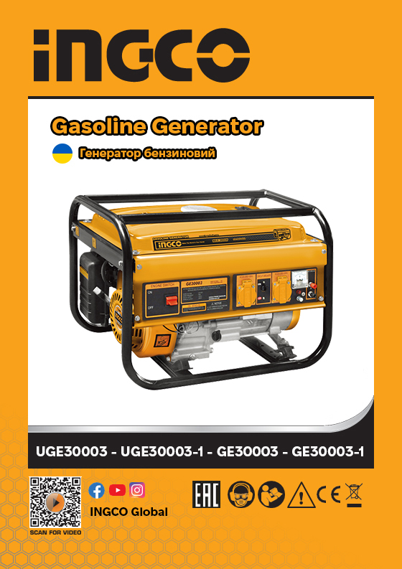
ВСТУП

НЕБЕЗПЕКА
Вказує на можливість смерті або серйозних травм у разі недотримання інструкцій.
УВАГА!
Вказує на високу ймовірність серйозних травм, загибелі людей і пошкодження обладнання, якщо не дотримуватися інструкцій.
[ ОБЕРЕЖНО ]

Вказує на можливість отримання травми або пошкодження обладнання в разі недотримання інструкцій.

ПРИМІТКА:
Надає корисну інформацію.

Якщо виникне проблема, або у вас виникнуть запитання щодо генератора, зверніться до авторизованого дилера або в сервісний центр.

УВАГА!
- Генератор призначений для забезпечення безпечної та надійної роботи за умови експлуатації згідно з інструкціями.
- Не використовуйте генератор, доки не прочитаєте та не зрозумієте інструкції. Недотримання цієї вимоги може призвести до смерті, травм або пошкодження обладнання.

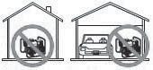
НЕБЕЗПЕКА!
- Використання генератора в приміщенні МОЖЕ ВБИТИ ВАС ЗА ХВИЛИНИ.
- Вихлопні гази генератора містять чадний газ. Це отрута, яку ви не можете побачити чи відчути.
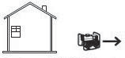
- НІКОЛИ не використовуйте в будинку чи гаражі, НАВІТЬ ЯКЩО двері та вікна відкриті.
- Використовуйте лише ЗОВНІ та подалі від вікон, дверей та вентиляційних отворів.

НЕБЕЗПЕКА!
- Ніколи не дозволяйте розлитому паливу ТОРКАТИСЯ ГАРЯЧОЇ ЧАСТИНИ генератора.

- ІНСТРУКЦІЇ З ТЕХНІКИ БЕЗПЕКИ
Переконайтеся, що ви уважно ознайомилися з кожним пунктом.

УВАГА!
- Паливо, що використовується генератором, є легкозаймистою речовиною, яка може легко викликати пожежу. Під час роботи переконайтеся, що в радіусі 2 м немає горючих матеріалів.
- Не заповнюйте паливний бак пальним, коли двигун працює. Не паліть і не використовуйте відкритий вогонь поблизу паливного баку. Будьте обережні, щоб не розлити пальне під час заправки. Якщо пальне розлилося, витріть його та дайте висохнути перед запуском двигуна.

УВАГА!
- Не розміщуйте легкозаймисті речовини поблизу генератора.
- Будьте обережні – не розміщуйте поблизу генератора паливо, сірники, порох, промаслену тканину, солому, сміття чи будь-які інші легкозаймисті речовини.

УВАГА!
- Не використовуйте генератор у кімнаті, коморі, тунелі чи іншому недостатньо вентильованому місці.
1m
1m

- Завжди використовуйте генератор в добре провітрюваному приміщенні, інакше двигун може перегрітися, а отруйний чадний газ – отруйний газ без запаху та кольору, який міститься у вихлопних газах, загрожуватиме життю та здоров’ю.
- Експлуатуйте генератор тільки на відкритому просторі і далеко від відкритих вікон, дверей, вентиляційних та інших отворів.
- Тримайте генератор на відстані принаймні 1 метр, включаючи над головою, від будь-якої споруди або будівлі.

УВАГА!
- Не загороджуйте генератор і не накривайте його коробкою.
- Генератор має вбудовану систему примусового повітряного охолодження, тому він може перегріватися, якщо він закритий. Якщо генератор був закритий, щоб захистити його від погодних умов під час невикористання, обов’язково зніміть захист та тримайте подалі під час використання генератора.

УВАГА!
- Експлуатуйте генератор на рівній поверхні.
- Для генератора не потрібно готувати спеціальний фундамент.
- Однак генератор буде вібрувати на нерівній поверхні, тому виберіть рівне місце без нахилу.
- Якщо генератор нахилити або перемістити під час роботи, паливо може вилитися та/або генератор може перекинутися, що спричинить небезпечну ситуацію.
- Не можна очікувати належного змащення двигуна, якщо генератор працює на крутому схилі або горі. У такому випадку може виникнути заїдання поршня, навіть якщо масло вище верхнього рівня.

УВАГА!
- Зверніть увагу на проводку або подовжувачі від генератора до підключеного пристрою. Якщо провід затиснутий під генератором або в контакті з вібруючою частиною, він може пошкодитися та, ймовірно, спричинити пожежу, перегорання генератора або небезпеку ураження електричним струмом. Негайно замініть пошкоджені або зношені шнури.

УВАГА!
- Не працюйте під час дощу, у вологих умовах або з мокрими руками.
- Оператор може отримати серйозне ураження електричним струмом, якщо генератор намокне під дощем чи снігом.

УВАГА!
- Якщо генератор вологий, витріть і добре висушіть його перед початком роботи. Не лийте воду безпосередньо на генератор і не мийте його водою.

УВАГА!
- Будьте надзвичайно обережні, дотримуйтесь усіх необхідних правил електричного заземлення під час кожного використання. Якщо цього не зробити, це може призвести до летального випадку.

- Не підключайте генератор до комерційної лінії електропередач. Підключення до комерційної лінії електропередачі може призвести до короткого замикання генератора та його руйнування або ураження електричним струмом.

УВАГА!
- Під час роботи з акумулятором заборонено палити. Акумулятор виділяє легкозаймистий газ, який може вибухнути під впливом електричної дуги або відкритого вогню.
- Тримайте приміщення добре провітрюваним і уникайте відкритого вогню/іскор під час роботи з акумулятором.

УВАГА!
- Двигун стає надзвичайно гарячим під час роботи та протягом деякого часу після неї. Тримайте горючі матеріали подалі від генератора.
- Будьте дуже обережні, щоб не торкатися жодних частин гарячого двигуна, особливо області глушника, оскільки це може призвести до серйозних опіків.
- Тримайте дітей і домашніх тварин на безпечній відстані від працюючого генератора.

УВАГА!
- Використовуйте лише якісні подовжувачі.
- Коли інструмент або пристрій використовується поза приміщенням, використовуйте лише подовжувачі з позначкою «Для використання на вулиці». Подовжувачі, коли вони не використовуються, слід зберігати в сухому та добре провітрюваному місці.
УВАГА!
- Завжди вимикайте автоматичний вимикач змінного струму генератора та від’єднуйте інструменти чи прилади, коли вони не використовуються, перед обслуговуванням або налаштуванням.

УВАГА!
- Переконайтеся, що двигун зупинений перед початком будь-якого технічного обслуговування чи ремонту.
- Переконайтеся, що технічне обслуговування та ремонт генераторної установки виконує лише належним чином навчений персонал.

- ТЕХНІЧНІ ХАРАКТЕРИСТИКИ
Модель генератора | GE30003 | GE30003-1
Номінальна напруга змінного струму (В) | 220-240~ | 220-240~
Номінальна частота (Гц) | 50 | 50
Фаза | Одна | Одна
Максимальна потужність змінного струму (кВА) | 2.8 | 2.8
Номінальна вихідна потужність змінного струму (кВА) | 2.5 | 2.5
Максимальний змінний струм (A) | 12.7 | 12.7
Номінальний змінний струм (A) | 11.3 | 11.3
Вихід постійного струму (В, А) | 12,8.3 | 12,8.3
Регулювання напруги | AVR | AVR
Двигун Макс. Потужність (HP) | 7.0 | 7.0
Об'єм (мл) | 210 | 210
Охолоджувальна система | Повітряна | Повітряна
Запуск | Ручний стартер | Ручний стартера + Електростартер
Ємність паливного баку | 15L | 15L
Години безперервної роботи | 10 | 10
G/N вага | 36/35 kg | 36.5/35.5 kg

- Технічні характеристики можуть бути змінені виробником без попередження.

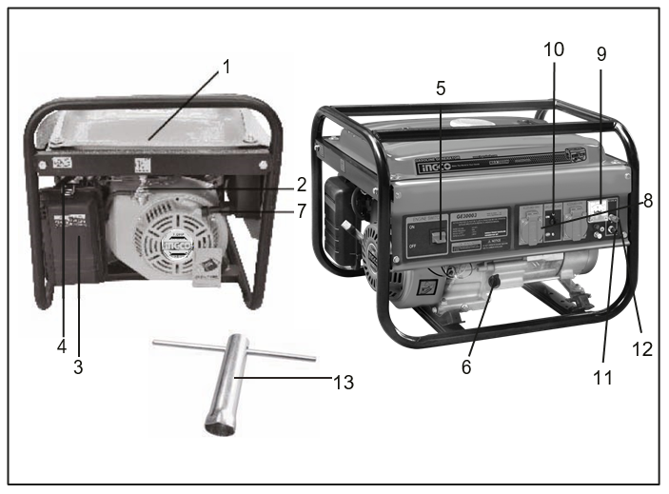
- КОМПОНЕНТИ

- Паливний бак
- Паливний клапан
- Кришка повітряного фільтра
- Важіль дроселя
- Перемикач двигуна
- Пробка масляного фільтра
- Рукоятка ручного стартера
- Розетка змінного струму
- Вольтметр
- Автоматичний вимикач змінного струму
- Автоматичний вимикач постійного струму
- Вихід постійного струму
- Свічковий ключ

- ПЕРЕД ПОЧАТКОМ РОБОТИ
ПЕРЕВІРТЕ МОТОРНЕ МАСЛО
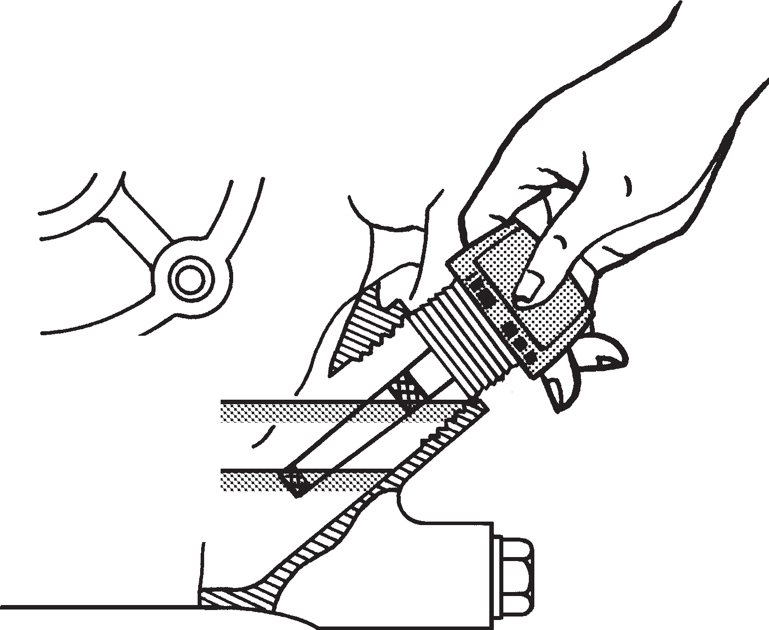
Перш ніж перевіряти або доливати масло, переконайтеся, що генератор стоїть на стійкій і рівній поверхні з вимкненим двигуном.
Кришка маслозаливної горловини (масломір)

Верхній рівень Нижній рівень
- Викрутіть кришку маслозаливної горловини та перевірте рівень моторного масла.
- Якщо рівень масла нижче нижньої лінії рівня, долийте відповідне масло (див. таблицю) до верхньої лінії рівня. Не закручуйте кришку маслозаливної горловини під час перевірки рівня масла.
- Замініть масло, якщо воно забруднене. (Див. технічне обслуговування «Інструкції».)

Ємність масла (верхній рівень): 0,6 л

РЕКОМЕНДОВАНА МОТОРНА ОЛИВА:
- Використовуйте 4-тактну автомобільну мийну оливу класу обслуговування API SE або вищого класу (рекомендується SG, SH або SJ).
- SAE 10W-30 або 10W-40 рекомендовано для загального використання при всіх температурах.
- Якщо використовується олива однієї в’язкості, виберіть відповідну в’язкість для середньої температури у вашому регіоні.
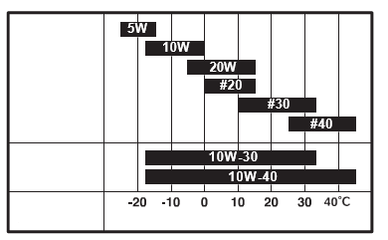
5W
10W
Single grade
20W
#20
#30
#40
Multigrade

Ambient temperature
10W-40
10W-30

Однотипне
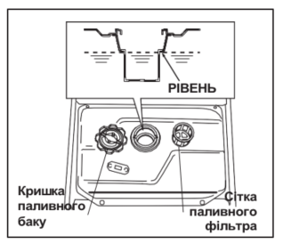
ПЕРЕВІРТЕ ПАЛИВО ДВИГУНА

Комбіноване
Температура
навколишнього
середовища
УВАГА!
- Не заправляйте пальним під час паління або поблизу відкритого вогню чи інших подібних потенційно небезпечних джерел. Інакше може статися пожежа.

ПРИМІТКА:
ЦЕЙ ДВИГУН СЕРТИФІКОВАН ДЛЯ РОБОТИ НА АВТОМОБІЛЬНОМУ НЕЕТИЛЬОВАНОМУ БЕНЗИНІ.
- Перевірте рівень палива за допомогою покажчика рівня палива.
- Якщо рівень палива низький, долийте неетилований автомобільний бензин.
- Обов’язково використовуйте сітку паливного фільтра на горловині паливного фільтра.

Кількість палива
E
ПОРОЖНІЙ
F
ПОВНИЙ
- до положення "РІВЕНЬ": (15 л.)

УВАГА!
- Обов’язково перегляньте кожне попередження, щоб запобігти небезпеці пожежі. Не заповнюйте бак, коли двигун працює або гарячий.
- Перед заправкою паливом закрийте паливний кран.
- Будьте обережні, щоб пил, бруд, вода чи інші сторонні предмети не потрапили в паливо.
- Перед запуском двигуна ретельно витріть розлите паливо. Тримайте подалі від відкритого вогню.

ПЕРЕВІРКА КОМПОНЕНТОВ
Перед запуском двигуна перевірте наступне:
- Витік палива з паливного шланга, тощо.
- Болти і гайки на предмет ослаблення.
- Компоненти на предмет пошкодження або поломки.
- Чи не стоїть генератор на проводці.

ПЕРЕВІРТЕ ОТОЧЕННЯ ГЕНЕРАТОРА

УВАГА!
Обов’язково перегляньте кожне попередження, щоб уникнути пожежі.

- Тримайте територію поряд із генератором вільною від легкозаймистих та інших небезпечних матеріалів.
- Тримайте генератор на відстані не менше ніж 1 метр від будівель або інших споруд.
- Використовуйте генератор тільки в сухому, добре провітрюваному приміщенні. Тримайте вихлопну трубу подалі від легкозаймистих предметів.
- Тримайте генератор подалі від відкритого вогню. КУРИТИ ЗАБОРОНЕНО! Тримайте генератор на стійкій і рівній поверхні.
- Не закривайте вентиляційні отвори генератора папером або іншим матеріалом.
ВСТАНОВЛЕННЯ АКАМУЛЯТОРА (модель з електричним стартером)

Рекомендований акумулятор
- Тип: свинцево-кислотна батарея;
- Ємність (Ah): 12 В, 7AH або більше;
- Розмір: Менше 190 (Д) x 90 (Ш) x 175 (В) мм.

УВАГА!
Якщо не дотримуватися інструкцій, можлива смерть, тілесні ушкодження та/або пошкодження майна.

- Використовуйте акумулятор рекомендованої ємності.
- Поверніть перемикач стартера в положення «СТОП» під час монтажу або демонтажу акумулятора. Встановлюючи батарею, спочатку під’єднайте до неї позитивний (+) кабель, а потім негативний (-). Будьте обережні, щоб не закоротити кабелі акумулятора. Демонтуючи батарею, спочатку від'єднайте негативний (-) кабель.

- ЧЕРВОНИЙ КАБЕЛЬ:
До плюсової (+) клеми
- ЧОРНИЙ КАБЕЛЬ:
До негативної (-) клеми
- У разі неправильного підключення генератор буде зламаний.
- Надійно затягніть болти та гайки на клемах, щоб вони не послабилися через вібрацію.
- Під час заряджання акумулятора від'єднайте кабелі до генератора.

ЗАЗЕМЛЕННЯ ГЕНЕРАТОРА

- Щоб заземлити генератор, підключіть заземлюючий роз’єм генератора до заземлюючого клина, вбитого в землю, або до провідника, який уже заземлено.

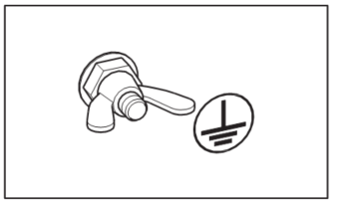
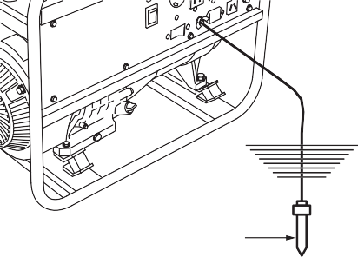

Клин заземлення
- ПОРЯДОК РОБОТИ
ЗАПУСК ГЕНЕРАТОРА

[УВАГА]

Перевіряйте рівень масла перед кожною операцією, як описано в статті «ПЕРЕВІРКА МОТОРНОГО МАСЛА».

(a) Поверніть перемикач двигуна в положення «RUN».
(b) Поверніть автоматичний вимикач змінного струму в положення «OFF.».
(c) Відкрийте паливний кран.
(d) Встановіть важіль заслінки на закриття, якщо двигун холодний.
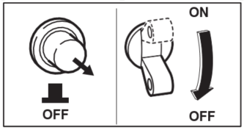
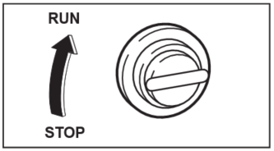
b
a
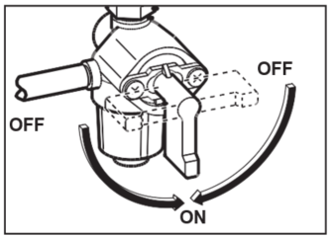
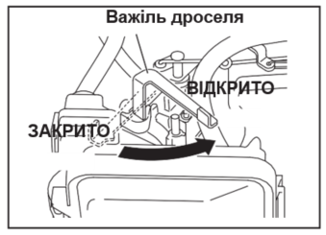
d
c
(e) [Модель із ручним стартером]
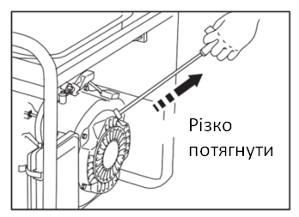
- Повільно потягніть рукоятку стартера, поки не пройдете точку стиснення (буде відчутний опір), потім поверніть рукоятку у вихідне положення та різко потягніть.

- Якщо двигун не запускається після кількох спроб, повторіть описані вище процедури, повернувши важіль заслінки в положення «ВІДКРИТО».

- Не витягуйте мотузку повністю.

- Після запуску дайте ручці стартера повернутися у вихідне положення, продовжуючи тримати за ручку.
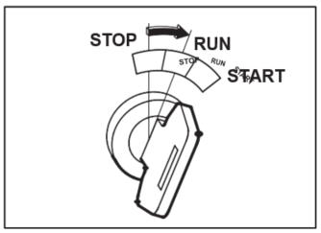
(f) [Модель із електричним стартером]

- Вставте ключ у замок і поверніть його за годинниковою стрілкою в положення «RUN».
- Потім поверніть ключ далі в положення «START». Двигун буде запущено електростартером.

[УВАГА]

- Не запускайте електростартер більше 5 секунд безперервно. Якщо двигун не запускається, поверніть ключ у положення «RUN» і зачекайте приблизно 10 секунд, а потім запустіть знову.
- Не повертайте ключ-перемикач у положення «START», коли двигун працює, щоб запобігти пошкодженню пускового двигуна.
- При запуску двигуна ручним стартером встановіть ключ-перемикач у положення «RUN» і потягніть рукоятку стартера.

(g) Прогрійте двигун без навантаження протягом кількох хвилин.

ВИКОРИСТАННЯ ЕЛЕКТРОЕНЕРГІЇ

[УВАГА]

- Перед підключенням до генератора переконайтеся, що прилад вимкнено.
- Не рухайте генератор під час його роботи.
- Обов’язково заземліть генератор. Незаземлення пристрою може призвести до ураження електричним струмом.

- Змінний струм (АС) застосування
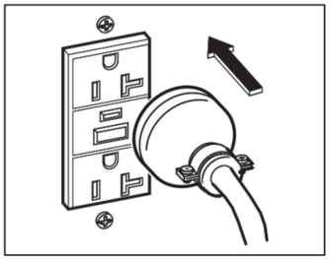
(a) Вимкніть вимикач(и) електроприладу(ів) перед підключенням до генератора.

(b) Вставте вилку (вилки) електричного приладу (приладів) у розетку.

- Перевірте силу струму використовуваних пристроїв, посилаючись на ТАБЛИЦЮ 1

- Переконайтеся, що загальна потужність усіх приладів не перевищує номінальної потужності генератора.

Вид | Ампер | Вольт | Опис
 | до 20A | 110-120V~ | Розетка GFCI (переривник замикання на землю), дуплекс (REC1)
 | до 30A | 110-120V~ | Запірна ємність (REC3)
 | до 30A | 110-120V~  220-240V~ | Запірна ємність (REC4)
 | до 16A | 220-240V~ | Стандарт BS
 | до 32A | 220-240V~ | Стандарт BS323
VDE | до 16A | 220-240V~ | 2P+E Європейський тип
Таблиця 1

[УВАГА]

- Щоб вимкнути живлення з ГНІЗДУ TWIST LOCK, вставте вилку в розетку та поверніть її за годинниковою стрілкою в положення блокування.
- Обов’язково заземліть генератор, якщо підключений електричний пристрій заземлено.
ПРИМІТКА:
Коли автоматичний вимикач змінного струму вимикається під час роботи, генератор перевантажений або прилад несправний. Негайно зупиніть генератор, перевірте пристрій і/або генератор на предмет перевантаження.

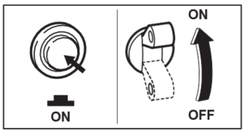
(c) Поверніть автоматичний вимикач змінного струму в положення «ON».

- ЗУПИНКА ДВИГУНА
- Вимкніть перемикач навантаження.
- Вимкніть вимикач змінного струму генератора.
- Від'єднайте інструмент або пристрій.
- Поверніть ПЕРЕМИКАЧ СТОП в положення «O» (СТОП).

ПРИМІТКА:
Перед зупинкою дайте двигуну охолонути на холостому ходу приблизно 3 хвилини.

2. ЗАСТОСУВАННЯ ПОСТІЙНОГО СТРУМУ (DC)
(Тільки для зарядки акумулятора 12 В)
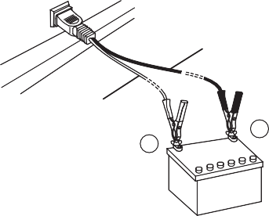
-
+
ЧЕРВОНИЙ
ДРІТ
ЧОРНИЙ
ДРІТ
- Розетка постійного струму (тільки для заряджання акумулятора 12 В)
- Для заряджання 12-вольтної батареї, 12 В-8,3 А (100 Вт) максимальної потужності змінного струму можна отримати від розетки постійного струму за допомогою ексклюзивного кабелю постійного струму.
- Ексклюзивний кабель постійного струму постачається разом із генератором (входить у комплект).

Автоматичний вимикач постійного струму
Автоматичний вимикач постійного струму вимикається, щоб вимкнути живлення постійного струму, коли постійний струм виходить за допустимі межі або акумулятор несправний.
Перевірте генератор і/або батарею на наявність перевантаження чи дефекту та увімкніть автоматичний вимикач постійного струму після того, як не буде виявлено жодної проблеми чи дефекту.

Підключення ексклюзивного кабелю постійного струму:
- Підключіть позитивний (червоний) затискач кабелю постійного струму до позитивної (+) клеми акумулятора.
- Підключіть негативний (чорний) затискач кабелю постійного струму до негативного (-) контакту акумулятора.

Процедури заряджання батареї:
1) Зупиніть двигун.
2) Від'єднайте всі з'єднання від акумулятора.
3) Вставте вилку ексклюзивного кабелю постійного струму в розетку постійного струму.
4) Під’єднайте позитивний (червоний) затискач кабелю постійного струму до позитивної (+) клеми акумулятора, а потім під’єднайте негативний (чорний) затискач кабелю постійного струму до негативної (-) клеми акумулятора.
5) Відкрутіть усі заглушки на отворах для заливки електроліту акумулятора.
6) Запустіть двигун.
7) Переконайтеся, що автоматичний вимикач постійного струму знаходиться в положенні ON.
8) Розпочнеться зарядка акумулятора.

[УВАГА]
- Не використовуйте вихід змінного та постійного струму одночасно.
- Встановіть правильний позитивний (червоний) або негативний (чорний) кабель з правильною полярністю на акумуляторі.
- Підключайте та від’єднуйте кабель постійного струму при зупиненому двигуні.
- Вибухонебезпечний газ виділяється через вентиляційні отвори в акумуляторі під час заряджання. Не допускайте іскри або відкритого вогню навколо генератора або акумулятора під час процесу заряджання.
- Електроліт містить сірчану кислоту, тому рідина може обпалити очі та одяг. Будьте гранично обережні, щоб уникнути контакту.
- У разі травми негайно промийте уражену ділянку великою кількістю води та зверніться до лікаря для лікування.
- Час заряджання залежить від типу батареї та рівня розрядженості батареї.
Вимірюйте щільність рідини електроліту за допомогою ареометра щогодини під час заряджання акумулятора.
Переконайтеся, що автоматичний вимикач постійного струму не вимкнено. Зарядка батареї завершена, коли щільність знаходиться в діапазоні від 1,26 до 1,28.
OFF
ON
OFF

ЗУПИНКА ГЕНЕРАТОРА

(a) Вимкніть вимикач живлення електричного обладнання та вийміть шнур із розетки генератора.

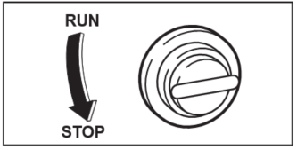
(b) Поверніть автоматичний вимикач змінного струму в положення «OFF.».

(c) Перед зупинкою дайте двигуну охолонути на холостому ходу приблизно 3 хвилини.

(d) [Модель із ручним стартером]
Поверніть перемикач двигуна в положення «STOP».

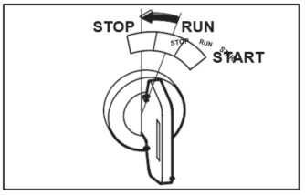
[Модель із електростартером]
Поверніть ключ-перемикач у положення STOP.
(e) Закрийте паливний кран.

ДАТЧИК МАСЛА (ЯКЩО Є)

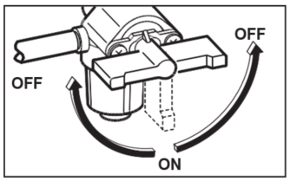
(a) Датчик масла виявляє падіння рівня масла в картері і автоматично зупиняє двигун, коли рівень масла падає нижче заданого рівня.

(b) Після автоматичної зупинки двигуна вимкніть автоматичний вимикач змінного струму генератора та перевірте рівень масла.

Долийте моторну оливу до верхнього рівня згідно з інструкцією та перезапустіть двигун.

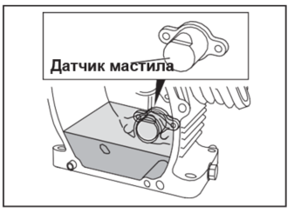
(c) Якщо двигун не запускається за допомогою звичайних процедур запуску, перевірте рівень масла.

- ІНФОРМАЦІЯ ПРО ПОТУЖНІСТЬ
Залежно від вихідної потужності, генератори можуть живити прилади від маленької лампи до ряду великих устаткувань. Щоб визначити розмір генератора, який вам знадобиться, підсумуйте максимальну потужність пристроїв, які ви будете використовувати одночасно.

Наприклад: для роботи лампочки на 100 Вт, мультиварки на 200 Вт, холодильника на 1200 Вт із початковою потужністю 2900 Вт і телевізора на 750 Вт потрібно 3950 Вт.

Деякі електроприлади потребують «приливу» енергії при запуску.
Це означає, що кількість електроенергії, необхідної для запуску приладу, може перевищувати кількість, необхідну для його використання.
Електричні прилади та інструменти зазвичай постачаються з етикеткою із зазначенням напруги, циклів/Гц, сили струму (ампер) та електричної потужності, необхідної для роботи приладу чи інструменту.
Зверніться до найближчого дилера або сервісного центру з питаннями щодо стрибків напруги в певних приладах або електроінструментах.

ПРИМІТКА:
Наступна таблиця потужності є лише загальним посібником. Зверніться до конкретного пристрою, щоб дізнатися правильну потужність.

Щоб визначити загальну потужність, необхідну для роботи певного електричного приладу чи інструменту, помножте значення напруги приладу/інструмента на значення сили струму (ампери). Інформацію про напругу та силу струму (ампери) можна знайти на паспортній табличці, яка зазвичай прикріплюється до електричних приладів та інструментів.

Перегляньте таблицю нижче, щоб оцінити свої потреби в електроенергії.

Побутова техніка та електроніка
 | Початкова потужність  (приблизна) | Робоча потужність  (приблизна) | Необхідно  240 В
Холодильник або морозильна камера | 1200 | 132-192
Мікрохвильова піч
650 ват | 1000 | 1000
800 ват | 1300 | 1300
1000 ват | 1500 | 1500
Лампи розжарювання | як зазначено на лампочці  (тобто 60 Вт) | як зазначено на лампочці  (тобто 60 Вт)
Вентилятор печі, газ або мазут
1/8 Кінська сила | 500 | 300 | Y
1/6 Кінська сила | 750 | 500 | Y
1/4 Кінська сила | 1000 | 600 | Y
1/3 Кінська сила | 1400 | 700 | Y
1/2 Кінська сила | 2350 | 875 | Y
Tелебачення
Кінескопний телевізор | 300 | 300
З плоским екраном (20”) | 120 | 120
З плоским екраном (46") | 190 | 190
Кавоварка (4 cup) | 600 | 600
Посудомийна машина | 540 | 216
Електрична сковорода | 1500 | 1500
Автоматична пральна машина | 1200 | 1200
Сушарка для білизни (електрична) | 6750 | 5400 | Y
Радіо | 50 - 200 | 50 - 200
Насос
1/3 к.с. | 1300 | 800 | Y
1/2 к.с. | 2150 | 1050 | Y
Віконний кондиціонер  (10 000 BTU) | 2200 | 1500
ПК
 | Початкова потужність  (приблизна) | Робоча потужність  (приблизна) | Необхідно  240 В
Ноутбук | 200-250 | 200-250
Настільний ПК | 600-800 | 600-800
Монітор (LCD) | 30 | 30
Принтер | 400-600 | 400-600
Водонагрівач | 4500 | 4500 | Y
Відкривання дверей гаража | 1420 | 720

- ГРАФІК ТЕХНІЧНОГО ОБСЛУГОВУВАННЯ
ЩОДЕННИЙ КОНТРОЛЬ
Перед запуском генератора перевірте наступні сервісні елементи:
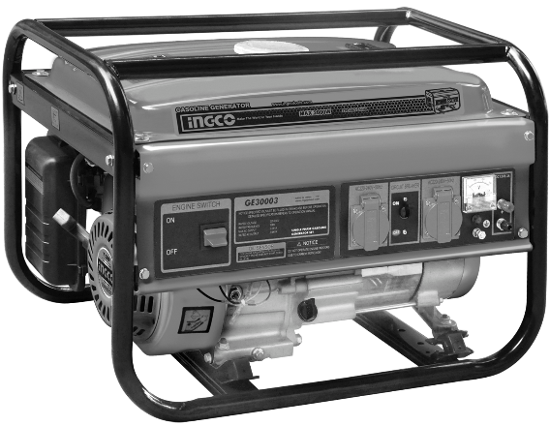
Чистоту повітряного фільтру
Рівень моторного масла
Чи не ослаблені або зламані болти та гайки
Наявність бензину

ПЕРІОДИЧНЕ ТО
Періодичне технічне обслуговування є вкрай важливим для безпечної та ефективної роботи вашого генератора. Перегляньте таблицю нижче для періодичних інтервалів технічного обслуговування.

Таблиця періодичного технічного обслуговування
Предмети технічного обслуговування | Кожні 8 годин (Щоденно) | Кожні 50 годин (Щотижнево) | Кожні 200 годин (Щомісячно) | Кожні 500 годин | Кожні 1000 годин
Очистіть генератор і перевірте болти і гайки | Щоденно
Перевірте та долийте моторне масло | (Поповнювати щодня до верхнього рівня)
Замініть моторне масло (*Примітка 1) | (Після перших 20 годин) | (Кожні 100 годин)
Свічка запалювання |  | (Кожні 100 годин)
Повітряний фільтр |  | (Кожні 100 годин)
Замініть елемент повітряного фільтра |  |  | Х
Очистити паливний фільтр |  |  | Х
Очистіть і відрегулюйте свічку запалювання |  |  | Х
Замініть свічку запалювання |  |  |  | Х
Видаліть нагар з головки циліндра (*Примітка 2) |  |  |  | Х
Перевірте та відрегулюйте зазор клапана (*Примітка 2) |  |  |  | Х
Очистіть і відрегулюйте карбюратор (*Примітка 2) |  |  |  | Х
Перевірте та замініть вугільні щітки |  |  |  | Х
Замінити паливні трубки |  |  |  |  | Щорічно
Капітальний ремонт двигуна (*Примітка 2) |  |  |  |  | Х
Перевірте розетки змінного струму | Щоденно
Перевірте клему постійного струму | Щоденно
Перевірте перемикач двигуна | Щоденно
Перевірте ротор |  |  |  |  | Х
Перевірити статор |  |  |  |  | Х
Замінити опору двигуна |  |  |  |  | Х

*Примітка: 1
Початкову заміну масла слід проводити після перших двадцяти (20) годин роботи. Після цього міняйте масло кожні сто (100) годин.
*Примітка: 2
Щодо процедур для цих елементів, будь ласка, зверніться до ПОСІБНИКА З ОБСЛУГОВУВАННЯ або зверніться до найближчого дилера з обслуговування.
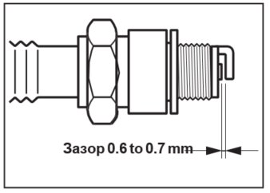
- ТЕХНІЧНЕ ОБСЛУГОВУВАННЯ
ЧИСТКА ТА РЕГУЛЮВАННЯ СВІЧКИ ЗАПАЛЮВАННЯ
(a) Очістіть електроди за допомогою жорсткої щітки
(b) Відрегулюйте зазор між електродами до 0,6–0,7 мм.
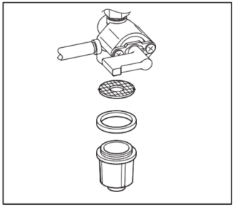
ОЧИЩЕННЯ ПАЛИВНОГО ФІЛЬТРА
Бруд і вода в паливі видаляються паливним фільтром.
(a) Зніміть чашку фільтра та очістіть від води та бруду.
(b) Очистіть сітку та чашку фільтра бензином.
(c) Щільно прикрутіть чашу до основного корпусу, щоб уникнути витоку палива.

ПЕРЕВІРКА ВУГІЛЬНОЇ ЩІТКИ
Основи догляду за щіткою

Щітка - це область, яка торкається контактного кільця, і її поверхня повинна бути гладкою.
Якщо він не гладкий, то між щіткою та контактним кільцем будуть накопичуватися бруд та інші речовини.
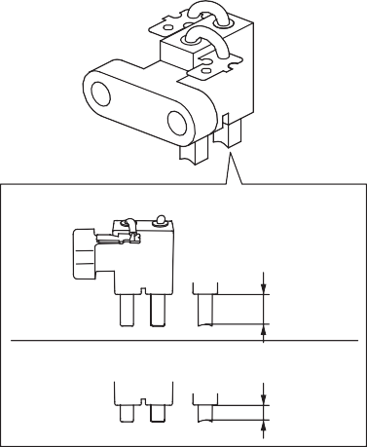
Його потрібно відшліфувати наждачним папером. Корисна довжина щітки становить 5~11 мм, тому якщо довжина щітки 5 мм або менше, замініть її новою.

Довжина в новому стані

10~11mm

Ефективна довжина пензля
5 mm
Це робиться тому, що якщо довжина щітки стане меншою, її контактний тиск із контактним кільцем зменшиться, що призведе до падіння ефективності генератора та вихідної напруги.
Перевіряйте щітку кожні 500 годин.
Крім того, перевірте довжину щітки, якщо генератор не працює, наприклад, коли він не генерує електроенергію або його напруга низька.
Основи обслуговування щіток (розбирання та складання)
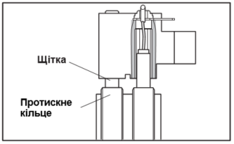
Розбирання
1. Відкрутіть два фланцеві болти, потім зніміть кришку кронштейна.
2. Відкрутіть два болти фланця, потім зніміть щітку.
Збірка
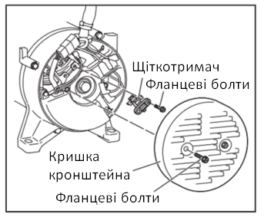
1. Притискаючи щітку до контактного кільця, закріпіть її, затягнувши двома фланцевими болтами.
При цьому переконайтеся, що щітка знаходиться в правильному положенні відносно контактного кільця.
2. Закріпіть кришку кронштейна, затягнувши її двома фланцевими болтами.

- ПІДГОТОВКА ДО ЗБЕРІГАННЯ
Перед тим, як зберігати генератор протягом 6 місяців або довше, необхідно виконати наступні процедури.
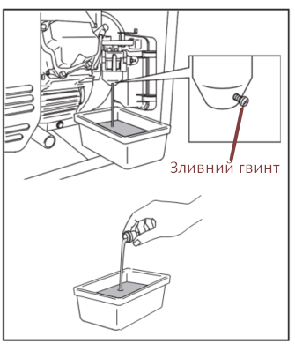
■ Обережно злийте паливо з паливного баку, від'єднавши паливопровід. Бензин, що залишився в паливному баку, з впливом часу зіпсується, що ускладнить запуск двигуна.
■ Зніміть поплавкову камеру карбюратора, а також осушіть карбюратор.
■ Замініть моторне масло.
■ Перевірте наявність ослаблених болтів і гвинтів, за потреби затягніть їх.
■ Ретельно очистіть генератор змащеною маслом тканиною. Збризніть консервантом, якщо є. НІКОЛИ НЕ ВИКОРИСТОВУЙТЕ ВОДУ ДЛЯ ОЧИЩЕННЯ ГЕНЕРАТОРА!
■ Потягніть рукоятку стартера, поки не відчуєте опір, залишивши ручку в цьому положенні.
■ Зберігайте генератор у добре провітрюваному місці з низькою вологістю.

- ВИРІШЕННЯ ПРОБЛЕМ
Якщо двигун генератора не запускається після кількох спроб або якщо на вихідній розетці немає електрики, перевірте наведену нижче таблицю. Якщо ваш генератор все ще не запускається або не виробляє електроенергію, зверніться до найближчого дилера або сервісного центру для отримання додаткової інформації або процедур усунення несправності.
Коли двигун не запускається:
Перевірте, чи важіль заслінки знаходиться в належному положенні.
Перевірте, чи відкритий паливний кран.
Перевірте рівень палива.
Перевірте, чи перемикач двигуна знаходиться в положенні ВИМК.
Переконайтеся, що генератор не підключений до приладу.
Перевірте свічку запалювання, чи не змістився ковпачок свічки.
Перевірте свічку запалювання на забруднення.
Встановіть важіль заслінки в положення «ЗАКРИТИЙ»
Якщо закрито, відкрийте паливний кран.
Якщо бак порожній, заповніть паливний бак, не допускаючи переповнення.
Увімкніть вимикач двигуна.
Якщо підключено, вимкніть живлення підключеного пристрою та від’єднайте його від розетки.
Якщо ослаб, посуньте ковпачок свічки на місце.
Зніміть свічку запалювання та очистіть електрод.

Коли електроенергія не виробляється в розетці:
Переконавшись, що загальна потужність електроприладу знаходиться в допустимих межах і у приладі немає дефектів, переведіть автоматичний вимикач змінного струму в положення «ON». Якщо рубильники продовжують спрацьовувати, зверніться до найближчого дилера з обслуговування.
Безпечне з’єднання, якщо необхідно.
Вимкніть прилад і від'єднайте кабель від розетки. Повторно підключіть генератор після належного запуску.
Вугільні щітки надмірно зношені

Переконайтеся, що автоматичний вимикач змінного струму знаходиться в положенні «ON».
Перевірте гніздо змінного струму та клеми постійного струму на предмет слабкого з’єднання.
Перевірте, чи була спроба запустити двигун з приладами, які вже підключені до генератора.
Низька потужність.

